东北师范大学附属中学高三物理高考备考一轮复习理想气体培优练习
一、单选题（共7题，每题5分，共35分）
1．下列说法正确的是（ ）
A．花粉颗粒的布朗运动证明花粉分子在做永不停息的无规则运动
B．气体很难被压缩证明气体分子间存在相互作用的斥力
C．第二类永动机无法实现是因为违反了热力学第一定律
D．液体由于表面张力呈收缩趋势是因为表层分子间距大于内部分子间距
2．如图所示，气缸和活塞与外界均无热交换，中间有一个固定的导热性良好的隔板（固定），封闭着两部分气体和，活塞处于静止平衡状态。现通过电热丝对气体加热一段时间，后来活塞达到新的平衡，不计气体分子势能，不计活塞与气缸壁间的摩擦，大气压强保持不变，则下列判断正确的是（ ）
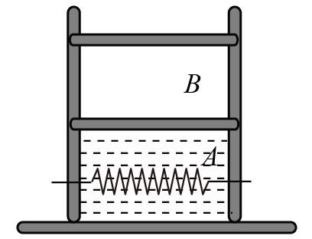
A．气体吸热，但对外做功，内能不变
B．气体吸热，对外做功，内能不变
C．气体和气体内每个分子的动能都增大
D．气体分子单位时间内对器壁单位面积碰撞次数减少
3．“回热式热机”的热循环过程可等效为如图所示a→b→c→d→a的曲线，一定质量的理想气体在a→b、c→d为等温过程，b→c、d→a为等容过程，则（ ）
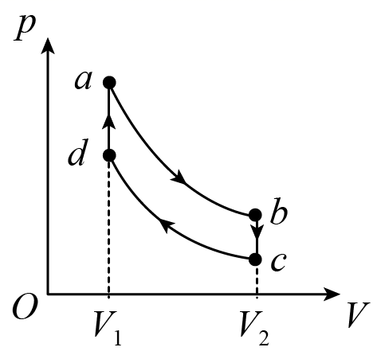
A．a状态气体分子平均动能比c状态小
B．a状态下单位时间与器壁单位面积碰撞的气体分子数与d状态相同
C．a→b的过程气体放出热量
D．在一次循环过程中，气体从外界吸收的热量大于放出的热量。
4．如图所示，一定质量的理想气体，由状态经过过程到达状态或者经过过程到达状态。设气体在状态和状态的温度分别为和，在和过程中吸收的热量分别为和。“则下列关系式正确的是（ ）
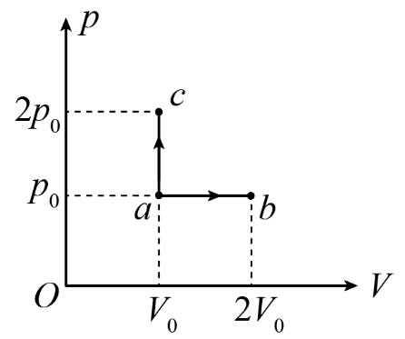
A．， B．，
C．， D．，
5．如图所示，一导热良好且足够长的气缸，倒置悬挂于天花板下。气缸内被活塞封闭一定质量的理想气体。活塞质量为，气缸横截面积为，当地大气压为且不随温度变化，重力加速度为，忽略一切摩擦。当环境温度缓慢升高时，下列说法正确的是（ ）
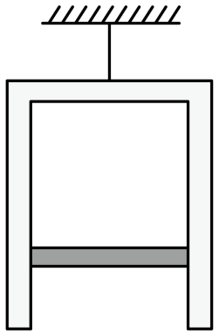
A．悬线的拉力变大
B．被封闭理想气体的内能增大
C．被封闭理想气体的压强大小不变，且始终为
D．外界对气体做正功
6．下列说法中正确的是（ ）
A．扩散现象和布朗运动都与温度有关
B．当两个分子距离大于r₀且继续减小时，分子间引力增大而斥力减小
C．在完全失重的情况下，容器内气体对容器壁的压强为零
D．物体的温度升高，其内部所有分子运动的动能都增大
7．一打气机每打一次气，可把压强为（1个标准大气压），温度为，体积为的气体压入容器内。设容器的容积为，容器内原来气体的压强为，温度为，为使容器内的气体温度升为，压强达到，需打气的次数为（ ）
A．200 B．269 C．300 D．356
二、多选题（共5题，每题5分，共25分）
8．一定质量的气体，经等温压缩，气体的压强增大，用分子动理论的观点分析，这是因为（ ）
A．气体分子每次碰撞器壁的平均冲力增大
B．单位时间内单位面积器壁上受到气体分子碰撞的次数增多
C．气体分子的总数增加
D．气体分子的数密度增大
9．以下说法正确的有（ ）
A．晶体的各向异性是指沿不同方向其物理性质不同
B．布朗运动的剧烈程度与温度有关，所以布朗运动也叫分子热运动
C．一定质量的理想气体，在体积不变时，气体分子每秒与器壁碰撞的平均次数随温度的降低而减少
D．恒温水池中，小气泡由底部缓慢上升过程中，气泡中的理想气体内能不变，对外做功，吸收热量
E.内能相等的两个物体相互接触，不可能发生热传递
10．一定量的密闭气体，可视为理想气体。开始处于状态a，若经过ab过程可到达状态b，若经过ac过程可到达状态c。b、c状态温度相同，如P-T图像所示。设该气体在状态b和状态c的体积分别为和，则（ ）
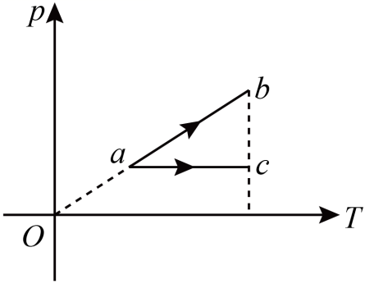
A．
B．
C．过程ab中气体一定吸热
D．过程ac与过程ab，气体吸收热量相同
11．一定质量的气体，在等温变化中，下列物理量可能发生变化的是（ ）
A．分子的平均速率 B．单位体积内的分子数
C．气体的压强 D．分子总数
12．带有活塞的气缸内封闭一定量的理想气体，其状态变化如图所示。气体开始处于状态A，由过程到达状态B，其内能减小了E，后又经过程到达状态C。设气体在状态A时的压强、体积和温度分别为、和。在状态B时的体积为，状态C时的温度为。则下列说法正确的是（ ）
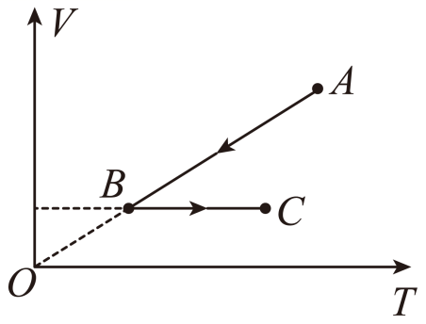
A．气体在状态B时的温度
B．气体在状态B时的温度
C．过程中，气体放出的热量
D．过程中，气体放出的热量
三、解答题（共4题，每题10分，共40分）
13．在一个正方体容器里，任一时刻与容器各侧面碰撞的气体分子数目是否相同？是完全相同吗？这是为什么？

14．如图所示，一导热性能良好的球形容器内部不规则，某兴趣小组为了测量它的容积，在容器上插入一根两端开口的长玻璃管，接口密封。玻璃管内部横截面积为，一长为的静止水银柱封闭了一定质量的气体，其下方玻璃管内空气柱长度为，此时外界温度为。现把容器浸在100℃的沸水中，水银柱缓慢上升后稳定。实验过程中认为大气压没有变化，大气压（相当于高汞柱压强）。（结果保留两位有效数字）
（1）容器的容积为多少？
（2）若实验过程中管内气体内能增加了，判断气体是从外界吸收热量还是向外界放出热量，并计算热量的大小。
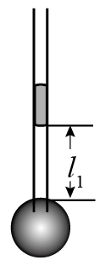

15．1697年法国物理学家帕平发明了高压锅。高压锅与普通铝锅不同，锅盖通过几个牙齿似的锅齿与锅体镶嵌旋紧，加上锅盖与锅体之间有橡皮密封圈，所以锅盖与锅体之间不会漏气。在锅盖中间有一排气孔，上面再套上类似砝码的限压阀，将排气孔堵住。当加热高压锅，锅内气体压强增大到一定程度时，气体就把限压阀顶起来，这时水蒸气就从排气孔向外排出。由于高压锅内的压强大，温度高，食物容易煮熟。若已知排气孔的直径为，外界大气压为，温度为，要使高压锅内的温度达到，则限压阀的质量应为多少？

16．如图所示，一只粗细均匀的U型玻璃管右端开口，左端封闭，两侧对称等高，玻璃管内注入一定量的水银，然后竖直放置，左侧比右侧液面高10cm，且左侧空气柱长度为16cm。设大气压强为p₀=76cmHg，环境温度为27°C。
（1）若对左侧空气柱缓缓加热，让右侧水银面比左侧高12cm，则须加热到的温度是多少？
（2）若要使右侧水银面平齐管口，须向玻璃管中注入多长的水银柱？
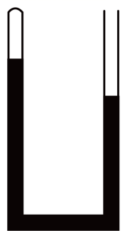

参考答案
1．D
2．D
3．D
4．C
5．B
6．A
7．C
8．BD
9．ACD
10．AC
11．BC
12．AC
13．略
14．（1）；（2）吸热；
15．0.024kg
16．（1）675K（或402℃）；（2）30cm


